Vivado -- Block Design Diagram
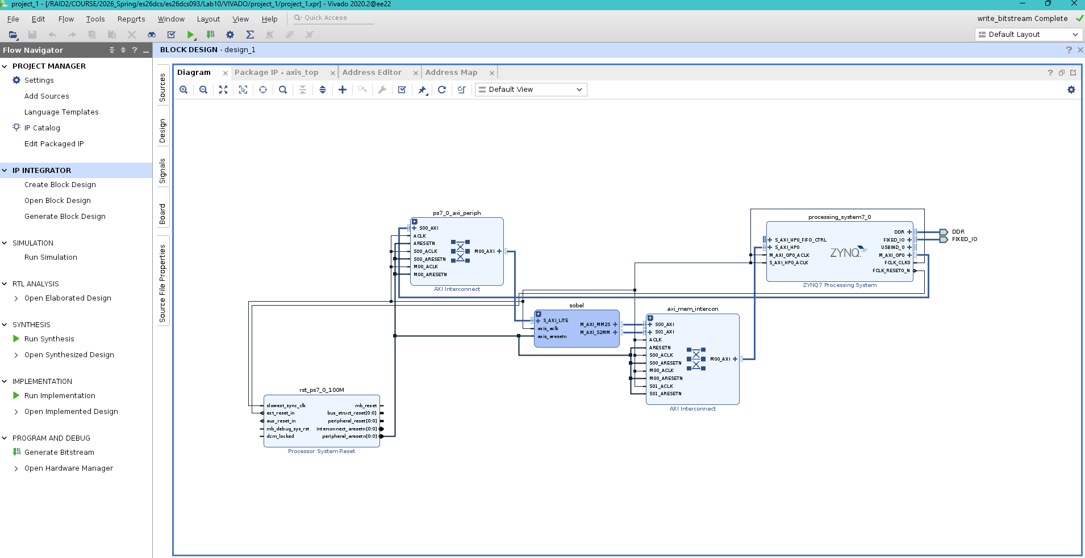

3. 執行軟體與硬體運算
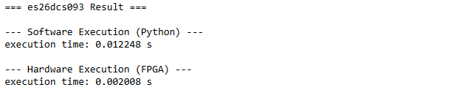

4. 效能報告與視覺化比對

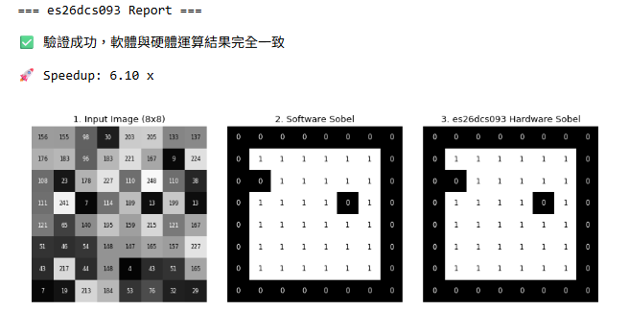
8. 顯示圖片成果

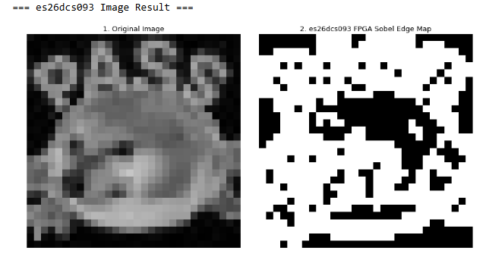

想對助教說的話 or 心得 :
這次用FPGA模擬可以清楚看出SOBEL做邊緣偵測的結果，覺得還蠻酷的，但做出來的圖醜到讓我懷疑他是錯的，不過我說服自己可能是因為原圖像素比較低才長這樣(不想再重做了…)。
實驗過程中遇到不少問題，也不知道可能哪裡會錯，而且一整個流程一直重做很耗時間。不太清楚後半段在幹嘛QQ，但看得出助教簡報做得很用心，步驟非常清楚，辛苦助教了!

